3. 인증서 옮길 때

2016년 지방 1과제

인증서 옮길 때에 대한 풀이집 수정 본

2016

기존 풀이집에서는 ‘vsftpd’ 패키지를 이용하여 옮겼습니다.

파일을 옮길 때 FTP를 이용하면 빠르게 이동할 수 있어서 그렇게 풀이했으나,

서버에서는 IE 보안을 해제하지 않으면

FTP를 파일 탐색기로 열어 파일을 빼려고 하면 방화벽에 막히기 때문에

cmd 프로그램을 열어 아래와 같이 접속한 후 이용해야 했습니다.

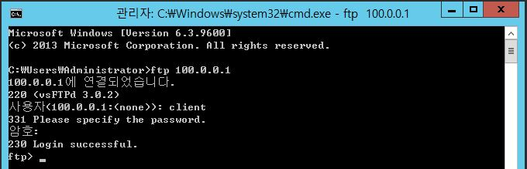

하지만 옮길 때마다 로그인을 하며 접속해야 하고

또, 송신할 때나 수신할 때에 파일 이름을 끝까지 써야 했던 단점들이 있습니다.

따라서, 파일을 옮길 때 아래와 같은 방법으로 변경합니다.

<SUN-R>

root@SUN-R:~# **apt-get install samba -y**

root@SUN-R:~# **mkdir /share -m 777**

root@SUN-R:~# **vi /etc/samba/smb.conf**

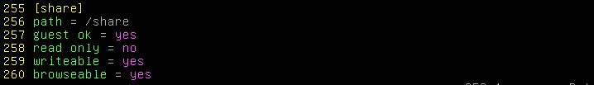

root@SUN-R:~# **/etc/init.d/samba restart**

이렇게 설정하면 윈도우 관련 운영체제에서는 아래와 같이 접근이 가능합니다.

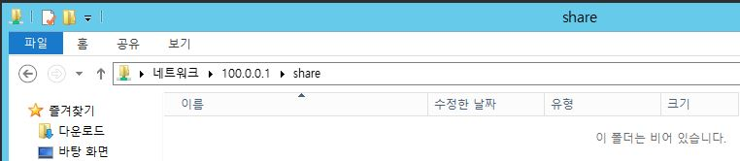

하지만 이렇게 하면 리눅스 운영체제에서는 파일을 받지 못합니다.

따라서, 리눅스 사이에서는 SSH를 이용하여 송수신합니다.

<SUN-R>

root@SUN-R:~# **apt-get install ssh -y**

root@SUN-R:~# **vi /etc/ssh/sshd_config**



root@SUN-R:~# **systemctl restart ssh**

파일을 송수신할 때 scp 명령어를 이용합니다.

scp의 장점은 ‘사용자 이름’@’호스트 주소’:’경로’로 송수신할 수 있다는 점입니다.

예를 들어 보겠습니다.

우리는 SUN-srv2(192.168.1.1)의 /etc/resolv.conf 파일을  
SUN-srv3(172.16.0.1)의 /tmp.r 파일로 전송할 것입니다.

이를 SUN-srv3에서 처리를 한다면 아래와 같습니다.

<SUN-srv3>

root@SUN-srv3:~# **scp root@192.168.1.1:/etc/resolv.conf /tmp.r**

이때, 사용자를 root로 사용했습니다.

이런 경우 모든 머신에서 ssh를 설치하고, SUN-srv2에

위에서 설정한 것처럼 sshd_config 파일을 수정해야 합니다.

마지막으로 새로운 호스트 주소와 연결되는 경우

출처를 확인할 수 없다는 오류와 함께 계속 연결할 지 묻습니다.

여기서 yes를 하는 경우 ssh의 지문이 저장되며, 해당 지문으로 전송되는 경우

더 이상 묻지 않습니다.

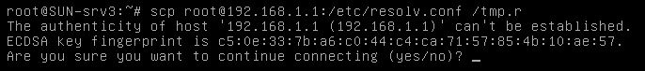

yes로 진행하면 192.168.1.1의 root 사용자 암호를 묻습니다.

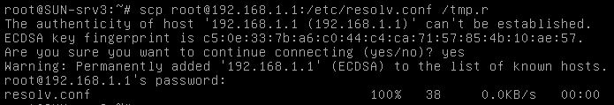

전송이 완료된 것을 확인할 수 있습니다.

여기서 주의할 점은 ‘A’에서 ‘B’로 파일을 보낼 때  
그것을 ‘C’에서 작업할 수는 없습니다.

이것들을 잘 이용하여 파일을 효율적으로 전송하길 바랍니다.